关于开展2024年度广西高校应届毕业生基层就业学费补偿申请和审核的通知

为做好我区2024年度高校毕业生学费和国家助学贷款补偿工作，根据《广西壮族自治区财政厅等五部门关于印发广西壮族自治区学生资助资金管理办法的通知》（桂财规〔2022〕9号）、《自治区教育厅关于开展2024年度广西高校应届毕业生就业学费补偿申请和审核工作的通知》（桂教资助〔2024〕1号）文件精神，将有关事项通知如下：
- 申请对象
（一）毕业当年在同一基层单位连续就业时间36个月以上（含36个月）且就业单位为其连续缴纳社会保险的2019年和2020年高校应届毕业生。已享受过中央、其他省份或广西学费补偿政策或逾期未申请学费补偿的毕业生不再受理申请。
（二）申请补偿对象基层就业范围要求和具体条件详见广西学生资助网《广西壮族自治区财政厅等五部门关于印发广西壮族自治区学生资助资金管理办法的通知》（桂财规〔2022〕9号）或本通知附件。
二、申请时间
补偿资格申请时间为：2024年2月1日—3月8日。
三、申请途径
（一）请符合补偿条件的学生在规定时间内登录广西学生资助网广西高校毕业生基层补偿在线申请系统,网址为：http://gxzz.gxeduyun.edu.cn/pros/identity/indexxfbc.action
（二）在柳南区申请的学生，系统申请完毕，请联系柳南区学生资助管理中心预约现场审核时间。现场审核需带上所有申请材料的原件及复印件。现场审核截止时间:4月3日。
四、提交材料
《广西学费和国家助学贷款补偿申请证明》、身份证、毕业证、柳州银行账号(在柳南区申请提供柳州银行账号1类卡)、劳动合同及二次分配工作地材料、签订劳动合同的基层单位为毕业生连续缴纳三年社会保险（或住房公积金）等材料。
未尽事宜，请与柳南区教育局学生资助管理中心联系，联系人：孙老师、陈老师，联系电话：0772-3710226。

附件：
1.《广西高等学校应届毕业生基层就业学费补偿实施细则》
2. 广西学费和国家助学贷款补偿申请材料清单

柳州市柳南区教育局
2024年2月2日
附件1：
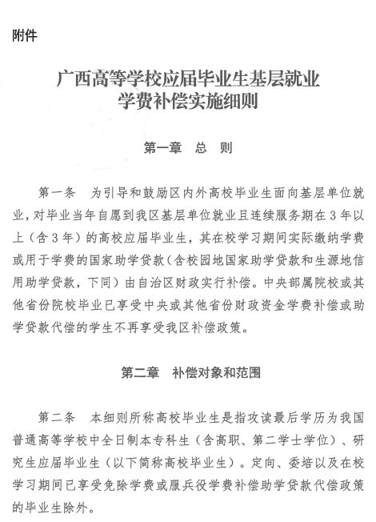
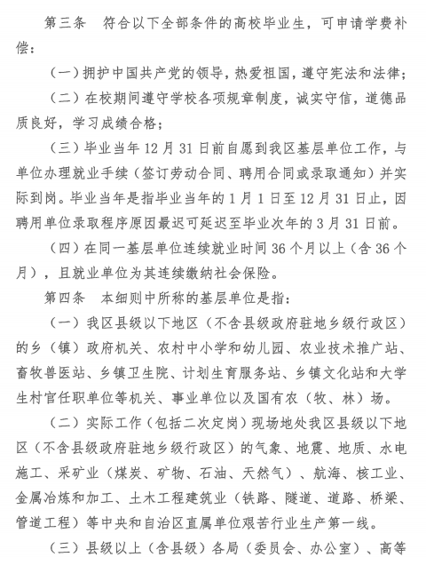
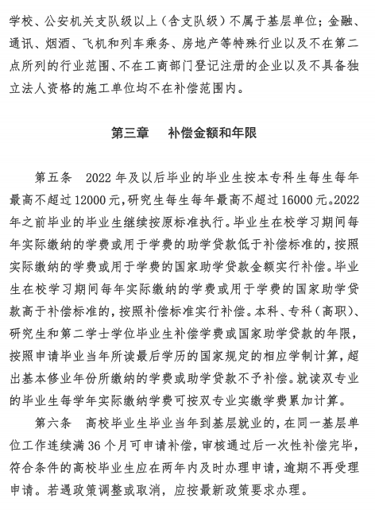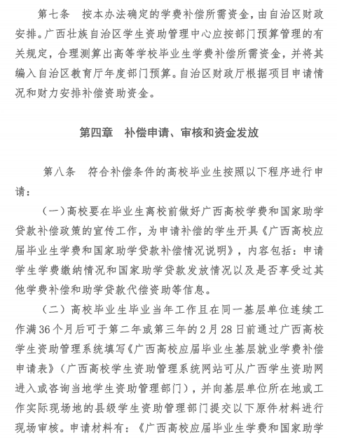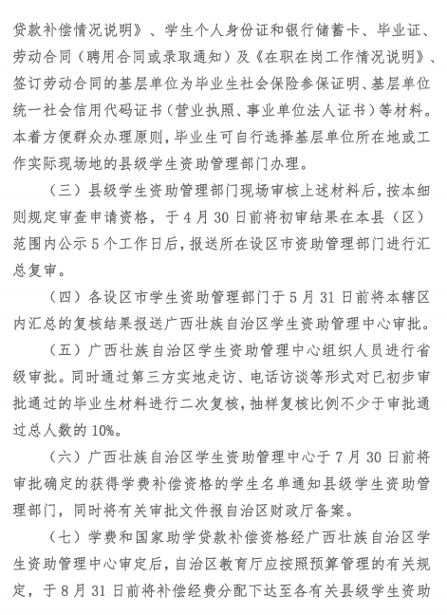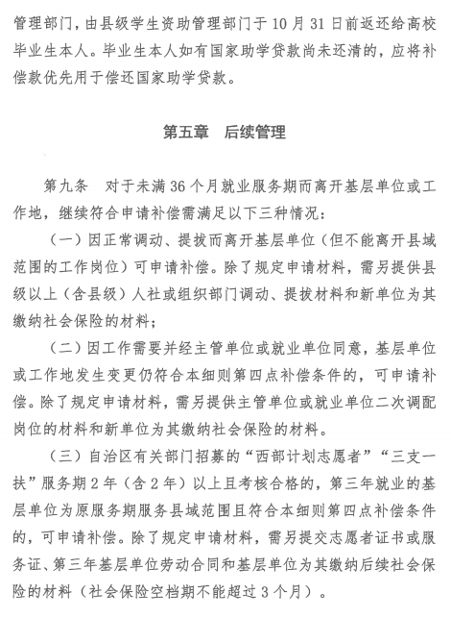
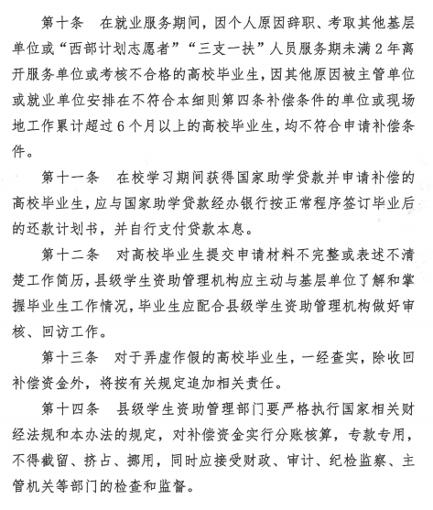

附件2
广西学费和国家助学贷款补偿申请
材料清单

1.学生个人身份证（正反面）；
2.银行储蓄卡（在柳南区申请提供柳州银行账号1类卡）
3.全日制高校毕业证；
4.劳动合同（聘用合同或公务员、事业单位录取通知）；
5.《广西学费和国家助学贷款补偿申请情况说明》（见表一）。
6.签订劳动合同的基层单位为毕业生连续缴纳36个月社会保险个人缴费记录，可从有关系统查询下载。
7.二次分配工作地材料（主要为自治区、中央直属单位签约单位出具分配到县级以下工作地的证明材料,可参考表二）；
8. 特殊情况需另行提供以下材料:
对于未满36个月就业服务期而离开基层单位或工作地，继续符合申请补偿需满足以下三种情况：
- 因正常调动、提拔而离开基层单位（但不能离开县域范围的工作岗位）可申请补偿。除了规定申请材料，需另提供县级以上（含县级）人社或组织部门调动、提拔材料和新单位为其缴纳社会保险的材料；
- 因工作需要并经主管单位或就业单位同意，基层单位或工作地发生变更仍符合本细则第四点补偿条件的，可申请补偿。除了规定申请材料，需另提供主管单位或就业单位二次调配岗位的材料和新单位为其缴纳社会保险的材料。
- 自治区有关部门招募的“西部计划志愿者”“三支一扶”服务期2年（含2年）以上且考核合格的，第三年就业的基层单位为原服务期服务县域范围且符合本细则第四点补偿条件的，可申请补偿。除了规定申请材料，需另提交志愿者证书或服务证、第三年基层单位劳动合同和基层单位为其缴纳后续社会保险的材料（社会保险空档期不能超过3个月）。
以上材料需扫描成PDF版或插入图片到WORD文档上传系统

表一
广西学费和国家助学贷款补偿申请情况说明
（高校填写）

县（市、区）学生资助办公室（中心）：
兹有我校 学院/系 级 专业 学生，学制 年，学号 ，身份证号：
该生在我校 （填有\无) 申请同一学段国家或其他省份学费补偿和国家助学贷款代偿资助政策。若申请过，请填写政策享受内容 。
在校时间年份  （XX学年） | 实际缴纳学费（不含杂费） | 申请获得校园地助学贷款 | 申请获得生源地信用助学贷款 | 备注
该生在我校就读期间，实际缴纳学费（不含杂费）和申请获得助学贷款金额明细如下（单位：元）：
特此证明。
学校财务部门联系人： ；联系电话： 。

学校财务处（盖章） 学校资助中心（盖章）
年 月 日 年 月 日
表二
工作岗位情况说明
（此表可作为单位二次分配材料）
姓名 |  | 性别
身份证号 |  | 联系电话
毕业学校 |  | 毕业学历
毕业时间  （发证日期） | 20 年 月 | 参加工作时间 | 20 年 月
现工作单位全称
现工作详细地址
毕业后前3年  基层工作岗位  （请按时间段顺序在其他材料提供相应的调令通知文件） | XXXX年XX月－XX年XX月，工作地点是XX省XX市XX县区XX乡XX村，工作岗位是XXXX。具体工作内容有：……  XXXX年XX月－XX年XX月，在XX省XX市XX县区XX乡XX村，具体工作岗位是：XXXX。具体工作内容是：……  XXXX年XX月－XX年XX月，在XX省XX市XX县区XX乡XX村，具体工作岗位是：XXXX。具体工作内容是：……
社保缴纳单位 | 工作第一年（XX年）：XX单位  工作第二年（XX年）：XX单位  工作第三年（XX年）：XX单位
工作单位意见并盖章 | 经审核，该同志从毕业当年起三年内的工作地点和工作岗位工种情况属实，符合政策规定的基层一线艰苦工作岗位，本单位、本人愿承担出具证明应负的相应法律责任。  负责人签名： （现单位公章）  负责人联系电话： 2024年 月 日

